Информационно-аналитический обзор
обращений и запросов граждан, объединений граждан,
в том числе юридических лиц, поступивших в адрес
администрации Искитимского района
в 1 квартале 2021 года

За указанный период в адрес главы Искитимского района через общественную приемную поступило 96 обращений, из них:
- 68 письменных обращений (в январе 2022 – 21, в феврале 2022 года - 28, в марте 2022 – 19, за аналогичный период 2021 года – 73),
- 7 обращений на личном приеме (в январе 2022 – 2, в феврале 2022 года - 2, в марте 2022 – 3, за аналогичный период 2021 года - 5),
- 11 сообщений в справочную телефонную службу общественной приемной администрации района (в январе 2022 – 5, в феврале 2022 года - 2, в марте 2022 – 4, за аналогичный период 2021 года - 8),
- 10 граждан приняты специалистом общественной приемной администрации района (в январе 2022 – 3, в феврале 2022 года - 1, в марте 2022 – 6, за аналогичный период 2021 года - 0).

11 сообщений поступило через Единое окно цифровой обратной связи (в январе 2022 – 6, в феврале 2022 года - 1, в марте 2022 – 4, за аналогичный период 2021 года - 26).
5 обращений поступило через систему «ОНФ. Помощь» (в январе 2022 – 2, в феврале 2022 года - 3, в марте 2022 – 0, за аналогичный период 2021 года - 0).

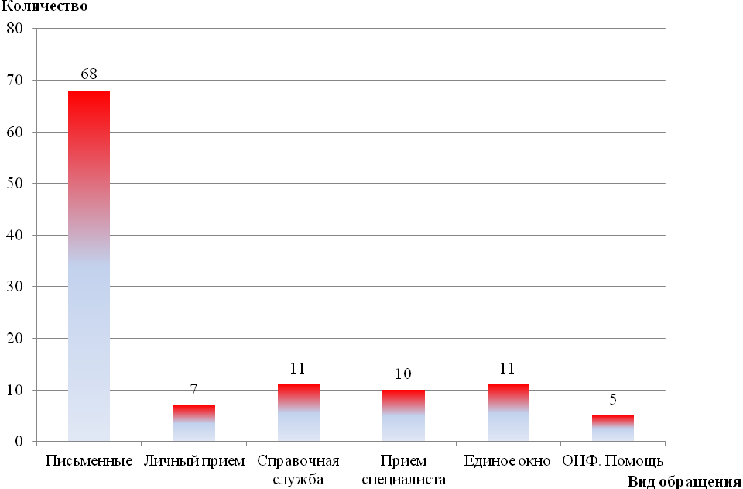

Рис.1. Количество обращений за 1 квартал 2022 г.

- Письменные обращения
По видам письменные обращения: заявления – 47, жалоба – 21 (в январе 2022 года: заявления – 15, жалоба – 6; в феврале 2022 года: заявления – 21, жалоба – 7, в марте 2022 года: заявления – 11, жалоба – 8), за аналогичный период 2021 года: заявления – 68, жалоба – 4, запрос – 1.
Вопросы письменных обращений относятся к тематическим разделам:
- «Экономика» - 34 (50%) (в январе 2022 года – 11, в феврале 2022 года - 16, в марте 2022 – 7, за аналогичный период 2021 года - 42),
- «Жилищно-коммунальная сфера» - 17 (25%) (в январе 2022 года – 3, в феврале 2022 года - 7, в марте 2022 – 7, за аналогичный период 2021 года - 18),- «Социальная сфера» - 12 (18%) (в январе 2022 года – 4, в феврале 2022 года - 4, в марте 2022 – 4, за аналогичный период 2020 года - 6),
- «Оборона, безопасность, законность» - 3 (4%) (в январе 2022 года - 2, в феврале 2022 – 0, в марте 2022 – 1, за аналогичный период 2021 года - 3),
- «Государство, общество, политика» - 2 (3%) (в январе 2022 года – 1, в феврале 2022 года - 1, в марте 2022 – 0, за аналогичный период 2021 года - 2).

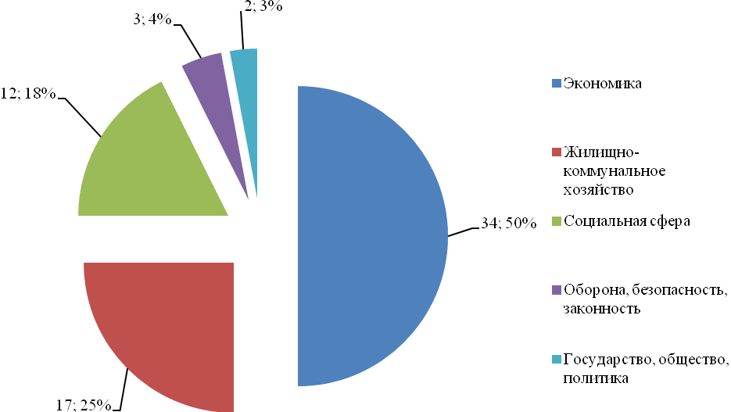

Рис.2. Тематические разделы письменных обращений за 1 квартал 2022 г. (доли).

Из общего количества поступивших обращений 22 поступило от иногородних граждан, 10 обращений от жителей Совхозного сельсовета, по 7 обращений от жителей р.п.Линево, Тальменского сельсовета, 5 обращений от жителей Чернореченского сельсовета, 4 обращения от жителей Евсинского сельсовета, по 3 обращения от жителей Мичуринского, Улыбинского сельсоветов, по 1 обращению от жителей Бурмистровского, Быстровского, Гусельниковского, Легостаевского, Морозовского, Преображенского, Степного сельсоветов.
Из общественной приемной Губернатора Новосибирской области поступило 17 обращений (в январе 2022 года – 2, в феврале 2022 года – 8, в марте 2022 – 7, за аналогичный период 2021 года - 17).
Результаты рассмотрения письменных обращений: поддержано – 2, даны разъяснения – 56, взято на контроль - 10.
2. На личном приеме у главы района за отчетный период было 7 человек (в январе 2022 года – 2, в феврале 2022 года - 2, в марте 2022 – 3, за аналогичный период 2021 года - 5).
3. На телефон справочной телефонной службы поступило 11 устных сообщений (в январе 2022 года – 5, в феврале 2022 года - 2, в марте 2022 – 4, за аналогичный период 2021 года - 8).

